**İLANLI USUL İÇİN STANDART GAZETE İLANI FORMU**

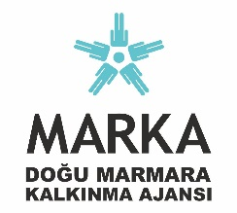 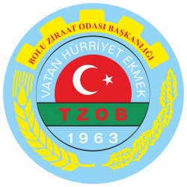

**Yapım İşi için ihale ilanı**

BOLU ZİRAAT ODASI BAŞKANLIĞI, Doğu Marmara Kalkınma Ajansı Üretim Altyapılarının Geliştirilmesi Küçük Ölçekli Altyapı Mali Destek Programı kapsamında sağlanan mali destek ile Bolu/Merkez’de BOLU SÜRDÜRÜLEBİLİR GIDA İÇİN KALİTELİ YEM ÜRETİMİ İLE GELİŞİYOR için bir yapım işi ihalesi sonuçlandırmayı planlamaktadır.

Yapılacak işin tanımı; Dane mısır kurutma tesisi yapım işlerinin gerçekleştirilmesi işi

İhaleye katılım koşulları, isteklilerde aranacak teknik ve mali bilgileri de içeren İhale Dosyası AKTAŞ MAH.AKINCI SOK.NO:110 BOLU Merkez/BOLU adresinden veya [www.boluziraatodasi.org.tr](http://www.boluziraatodasi.org.tr) internet adreslerinden temin edilebilir.

Teklif teslimi için son tarih ve saati: 09/04/2019 saat 11:00

Gerekli ek bilgi ya da açıklamalar; [www.boluziraatodasi.org.tr](http://www.boluziraatodasi.org.tr) ve [www.marka.org.tr](http://www.marka.org.tr) yayınlanacaktır.

Teklifler, 09/04/2019 tarihinde, saat 14: 00’de ve AKTAŞ MAH.AKINCI SOK.NO:110 BOLU Merkez/BOLU adresinde yapılacak oturumda açılacaktır.